**INSTITUTO NACIONAL DE BIENESTAR ESTUDIANTIL**

COMITÉ DE COMPRAS Y CONTRATACIONES INABIE

**“Año del Fomento de las Exportaciones”**

circular de respuesta a los oferentes

Departamento de Compras y Contrataciones

CIRCULAR No. I

**A TODOS LOS OFERENTES CONFORME AL REGISTRO DE INTERESADOS**

Adquisición de alimentos crudos y alimentos procesados y su distribución a los centros educativos públicos para ser utilizados en la elaboración de raciones alimenticias, durante el año escolar 2018- 2019; llevada a cabo por el Instituto Nacional de Bienestar Estudiantil, Modalidad PAE FRONTERIZO del Programa de Alimentación Escolar, Ministerio de Educación; para Micros, Pequeñas y Medianas Empresas (MIPYMES), no adheridas al Régimen de Zonas Francas (Referencia: INABIE-CCC-LPN-2018-0009).

El Comité de Compras y Contrataciones de El instituto Nacional de Bienestar Estudiantil les informa que, desde el 22 de marzo hasta el 13 de abril de 2018 recibimos las siguientes preguntas:

1. Puede ser llenado detallando cada producto, como aparece en la imagen adjunta?

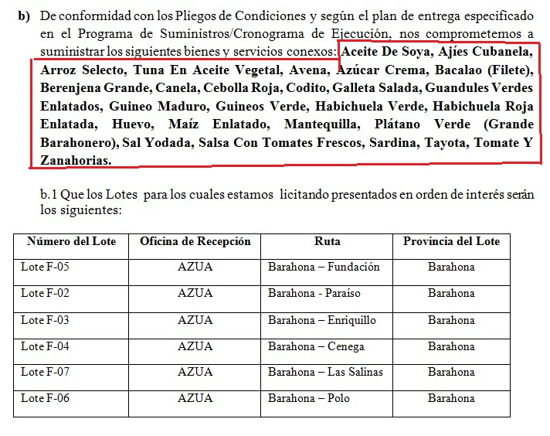

**Respuesta: NO. La oferta es por LOTE y Precio Único, por lo que no podrá ser fraccionado un LOTE en la presentación de la oferta.**

1. Tenemos que anexar y detallar los Lotes detalladamente como aparece en la segunda imagen adjunta?

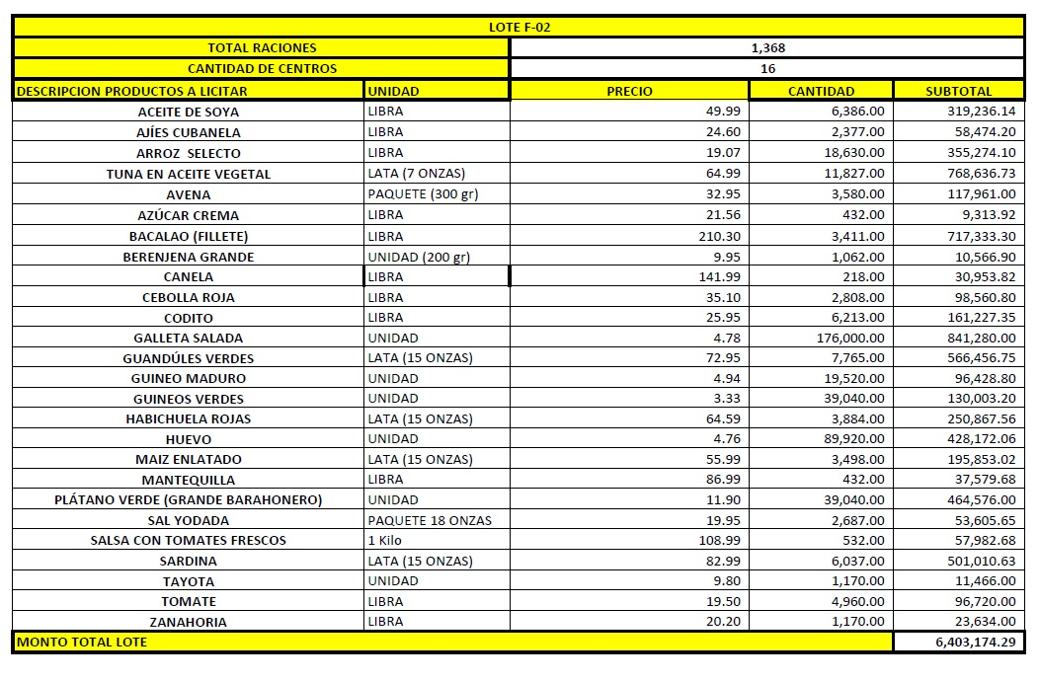

**Respuesta: Solo se debe colocar en el formulario de presentación de la OFERTA en número de LOTE (código que inicia en F-01 y termina en F-30) y su valor correspondiente, por cada uno de los LOTES ofertados.**

**Resolución Única:** (respuesta o respuestas)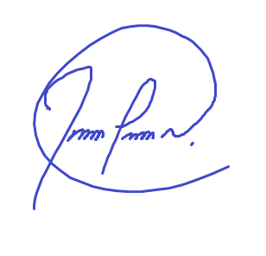

**Ing. Johnny Pujols**

Presidente Comité de Compras y Contrataciones

*No hay nada escrito después de esta línea*